**Naam: Merletguide. Vak: Ckv culturele activiteit design. Datum: 7-10-2022**

**___________________________________________________________________**

**Verwachtingen:**

wat maakt een goede onderzoeksvraag?

Een goede onderzoeksvraag is een vraag waar je op veel manieren antwoord kunt geven. Het moet relevant kunnen zijn, haalbaar, focus maar op een onderwerp en zorg dat je onderwerp niet te breed is waardoor je vraag licht kan schijnen op andere inzichten.

**Onderzoeksvraag:**

welke elementen maken dit object tot design?

**zakelijke gegevens:**

**Object:** Fiets

**Naam:** Arc-bicycle

**Bouwjaar:** 2016.

**Productietijd:** 3 maanden

**sponsor:** Mx3d

**designers:**

Harry Anderson (Industrial Design, RMIT University, Melbourne)

Stef de Groot (Industrial Design Engineering, TU Delft)

Ainoa Areso Rossi (Civil Engineering, TU Delft)

Sjoerd van de Velde (Mechanical Engineering, TU Delft)

Joost Vreeken (Aerospace Engineering, TU Delft)

**de Arc-bicycle:**

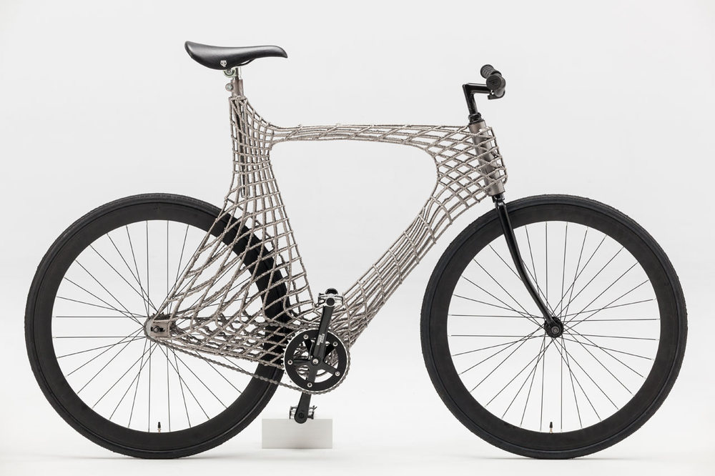

**_________________________________________________________________________**

**_________________________________________________________________________**

**Vorm en functie**

**Vorm:**

Het design is afgeleid van een standaard racefiets ,maar het frame is verdikt voor meer structurele integriteit .Je kan bijvoorbeeld zien in het design dat er niet gekozen is om het solide te maken maar diamanten vormpjes voor het frame.

**Functie:**

de functie van dit object is om gewoon als fiets te dienen en te laten zien wat je met metaal 3d printers kan doen je kan bijvoor de diamant figuurtjes zien in het frame van de fiets die zijn er om zo min mogelijk materiaal te gebruiken en de figuren zullen een beetje dienen als stationaire spieren waardoor het frame sterker is .

**Materiaal:**

Het gekozen materiaal is staal, want dat is een makkelijk materiaal om te werken bijv: lassen en 3d printen. Het zorgt ook voor veel structurele integriteit in het frame, maar omdat het ge3d-print is krijgt het een hele grove textuur met veel lijen .

**Techniek:**

De techniek die gebruikt is 3D-printen en lassen. waarom 3D-printen gebruikt is voor het frame komt omdat metaal 3D-printen vrij ongebruikelijk is en de studenten wilden zien of ze er een fiets van konden maken . Het lassen is voor de ge3D-printen onderdelen aan elkaar te krijgen zodat de fiets niet uit elkaar zou vallen.

**Context:**

Eigenlijk is de context niet heel speciaal, omdat de studenten hadden een opdracht gekregen vanuit universiteit delft. Om een product te maken die voldoet aan een aantal eisen . Waardoor de groep op het idee van de Arc-bicycle kwam.

**Visie:**

De visie achter de fiets was om er achter te komen of dit een valide manier is om objecten te produceren. Waar wij eventueel later andere producten door kunnen maken van hun ervaringen en problemen waar anderen van kunnen leren.

**_________________________________________________________________________**

**_________________________________________________________________________**

**Onderzoek en inhoud:**

**Innovatie :**

en dan komen we toch terug op de onderzoeksvraag. Welke elementen maken dit object to design? De innovatie, want het is zo innovatief om een product te 3D-printen en dan noch wel van metaal. We wisten dat het mogelijk was maar het was amper in de practijk gebracht. Tot toen dit heeft ons laten zien dat het heel goed kan om producten te 3D-printen in metaal zoals bijvoorbeeld de fiets of eventueel nog vele andere producten. Nu weten we dat het kan en dit zou als beginpunt gezien moeten worden voor veel andere producten

**Presentatievorm reclame:**

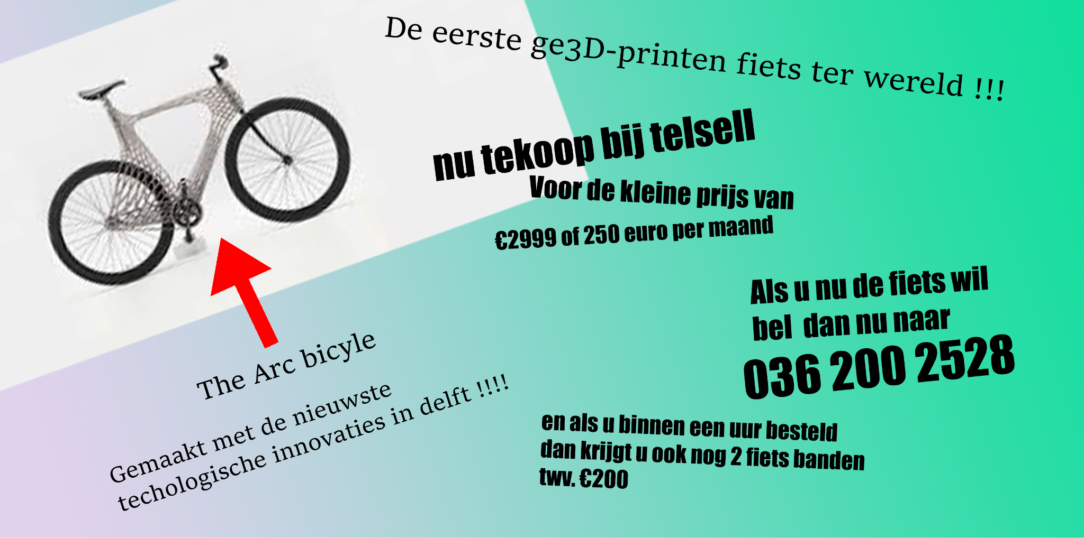

**Mijn mening:**

mijn mening over het object is:

ik vind het niet een hele mooie fiets of een praktische fiets maar waarom ik dan toch deze fiets heb gekozen ik vind de productie er achter mooi ik hou van het ontwerpen van spullen en voornamelijk cnc machines waaronder 3D-printers en metaal 3D-printers vind ik zo speciaal en alle dingen die je er mee kan doen ik vind het iets prachtigs waardoor ik deze fiets toch special vind op een manier die toch mijn interesse weet te wekken.

**_________________________________________________________________________**